Redaktionsanleitung

Überblick
Die Website funktioniert grundsätzlich wie folgt:
Für das Rendering wird das System „Jekyll“ verwendet. Dieses generiert anhand von HTML-Templates und Inhalten im Markdown-Format eine komplette statische Website.
Sich häufig ändernde Inhalte (hier Projekte und Team-Fotos) werden in Markdown-Dateien abgelegt – das sind einfache Textdateien mit einigen Formatierungen).
Dazugehörige Bilder werden als Dateien abgelegt und in den Markdown-Inhalten referenziert.
Die Markdown-Dateien liegen in den Ordnern die „_posts“ heißen, konkret unter „/projekte/_posts/“ und „/buero/team/_posts/“. Die Bilder sind in den Ordnern „projekte“ und „buero“ abgelegt.
Andere Inhalte stehen in den HTML-Templates.

Erstellen oder Verändern eines Projektes

Projektdateien
Die Projekte werden als Markdown Dateien mit YAML Frontmatter Daten als .md Dateien im Ordner „/projekte/_posts/“ abgelegt.
Der Dateiname von „Posts“ muss immer YYYY-MM-TT-[Name].md heißen.
Das ist bei dem System einfach so, siehe auch: http://jekyllrb.com/docs/posts/#the-posts-folder
Einen wirklichen Zweck hat der Name allerdings nicht, da sowohl Datum als auch Link in der Markdown Datei stehen - vermutlich ist es ein historisches Relikt.
Die Projektbilder (wie auch andere Bilder) werden einfach in Ordnern abgelegt – bei den Projekten am besten in Unterordnern pro Projekt unter „projekte“, wobei der Ordner den selben Namen wie die URL des Projektes hat. Die Originalbilder sollten in einer maximalen Breite von 2500px und als minimal komprimiertes (bspw. 98%) JPG abgespeichert werden.

Projektdaten und Metadaten
Metadaten sind Inhalte, welche nicht direkt der angezeigte Text sind, sondern Informationen zum Dokument enthalten. Die Metadaten werden in YAML Front Matter geschrieben (http://jekyllrb.com/docs/frontmatter/), d.h. diese sehen so aus:
---
layout: post
title: Projektname
---

Hier ein vollständiges Beispiel:
---
layout: post
categories:
- projekt
- startseite
date: 2014-04-01
published: true
title: Rathaus Königs Wusterhausen
shorttitle: Rathaus Königs Wusterhausen
permalink: /projekte/RKW_KoenigsWusterhausen/
tags:
- Schule
- Wettbewerb
homepage: /projekte/CHIC/NAK_CHIC_RGB_0776-ORIG_kl.jpg
news: Das Charlottenburger Innovations-Centrum – CHIC – wurde am 17.09.2015 feierlich eröffnet.
images:
- /projekte/RKW_KoenigsWusterhausen/01.jpg
- /projekte/RKW_KoenigsWusterhausen/02.jpg
- /projekte/RKW_KoenigsWusterhausen/03.jpg
- /projekte/RKW_KoenigsWusterhausen/04.jpg
captions:
- Mensa für das Bildungszentrum der Finanzverwaltung des Landes
- 02 In context of the running paid content
- 03 Lorem Ipsum
- 04 Lorem Ipsum
---

Detailierte Erläuterungen zu den Attributen:
layout | Sollte immer „post“ sein
categories | Als Aufzählung, es können eine oder mehrere Kategorien angegeben werden.  Es gibt:  - projekt (ein Projekt)  - startseite (ein Projekt, welches auf der Startseite erscheinen soll)  - team (ein Team-Foto auf der Büro-Seite)
date | Datum im Format YYYY-MM-TT, also bspw. 2014-04-01  Das Datum wird für die Sortierung verwendet, also auf der Startseite, auf der Projektübersicht und bei den Teamfotos.
published | Sollte immer „true“ sein. Wenn nicht, dann ist diese Seite nicht online zu sehen.
title | Titel des Projektes oder des Teamfotos
shorttitle | Kurztitel eines Projektes. Wir auf der Projektübersichtsseite angezeigt.
permalink | Der URL Pfad zur Projektseite. Hier sollte immer erst „projekte/“ stehen und dahinter ein kurzer aber sprechender Name des Projektes in URL-Form, also ohne Freizeichen, Umlaute usw.  Bspw.: /projekte/CHIC/
tags | Aufzählung von Begriffen – hieraus werden die Filterkategorien auf der Projektübersicht gebildet.  Ein Projekt kann ein oder mehrere Tags haben.
homepage | Optional. Wenn das Projekt auf der Startseite angezeigt werden soll, dann kann es hier ein spezielles Bild nur für die Startseite erhalten.  Hier wird der Bildpfad angegeben, wo es liegt. Die Bilder sollten möglichst immer in einem Ordner „projekte/“ liegen und dann in einem Order der genauso wie der Permalink heißt.  Bspw.: - /projekte/CHIC/01.jpg
projectpage | Wie „homepage“, allerdings für die Projektübersichtsseite.
news | Optional. Wenn das Projekt auf der Startseite angezeigt werden soll, dann kann hier ein News-Text eingefügt werden. Dieser legt sich dann mit einem weißen Kasten über das Bild.
images | Eine Aufzählung von Bildern, welche auf der Projektdetailseite im Karussell angezeigt werden sollen.  Hier wird jeweils der Bildpfad angegeben, wo es liegt. Die Bilder sollten möglichst immer in einem Ordner „projekte/“ liegen und dann in einem Order der genauso wie der Permalink heißt.  Bspw.:  - /projekte/CHIC/01.jpg  - /projekte/CHIC/02.jpg  - …
captions | Hier kommt analog zu „images“ eine Liste an Bildunterschriften rein. Diese werden jeweils passend zum Bild in „images“ angezeigt.

Projektdetails
In den Projektdetails wird zuerst immer der Titel aus den Metadaten („title“) als Überschrift angezeigt.
Anschließend kann einfach als Maktdown (also Plain Text) eine Beschreibung eingesetzt werden.
Die zusätzlichen Projektdetails werden als Tabelle dargestellt und entsprechend auch als Tabelle im Markdown-Format gepflegt:
Adresse | Schloßstraße 4, 15711 Königs Wusterhausen
Bauherr | Stadt Königs Wusterhausen
BGF | 2.300 m²
Bausumme | KGR 200–700, 7.000.000 €
Fertigstellung | April 2014
Projektleiter | Grant Kelly
Mitarbeiter | Arturo Panichi
Projektfotos | Nina Straßgütl

Entsprechend sind so auch Verlinkungen möglich:
Projektfotos | [Nina Straßgütl](http://www.ninastrg.de/)

Bilder aktualisieren
Wenn man ein bereits vorhandenes Bild anpassen möchte, muss immer einen neuen Dateinamen verg eben und nicht die alte Datei mit gleichbleibenden Namen 'nur' überschreiben.
Cloudinary (siehe unten) ist dafür da die Bilder zu skalieren und schnell auszuliefern. Dafür verwenden Sie ein CDN inkl. Caching, was sehr gut für die Performance der Seite ist. Die Herausforderung bei extensivem Caching ist es, Aktualisierungen vorzunehmen. Bei Cloudinary kann man per Kommando dort alle Bilder und Variante löschen. Allerdings hilft das nur bedingt, da deren Cache ein Zeitraum von 30 Tagen hat. Das ist grundsätzlich sehr gut. Für die Aktualisierung von Bilder heißt das aber, dass veränderte Bilder NICHT den selben Dateinamen haben sollten. Denn dann kann entsprechend auch kein Cache greifen und es werden die richtigen Bilder angezeigt. Wenn man dies mal vergessen sollte, erscheinen die Aktualisierungen dann nach ca. 30 Tagen.

Erstellen oder Verändern eines Team Fotos
Ein Team-Foto besteht aufgrund der wenigen anzuzeigenden Infos nur aus einigen wenigen Metainformationen:
---
layout: post
category: team
date: 2012-09-01
published: true
title: Venedig 2012
image: /buero/team/Team-in-Venedig-2012.png
---

layout | Sollte immer „post“ sein
categories | Die Kategorie ist „team“ (ein Team-Foto auf der Büro-Seite)
date | Datum im Format YYY-MM-TT für die Sortierung. Die neusten erscheinen zuerst.
published | True, wenn das Bild online angezeigt werden soll.
titel | Der Titel, der auch neben dem Foto angezeigt wird.
image | Das Bild in Form des Bildpfades und möglich mit „buero/team/“ zu Beginn.

Verändern anderer Inhalte
Alle weiteren Inhalte sind in HTML in den Templates enthalten:
index.html → die Startseite
buero.md → die Büro Seite
projekte.md → die Projektübersichtsseite

Anpassung der Filterkategorien
Die Filterliste auf der Projektübersichtsseite ergibt sich nicht automatisch. Dies soll explizit so sein, damit die benennung, die Reihenfolge und die Kombination von Filtern immer direkt gesteuert werden kann.
In der Datei „/_data/filters.yml“ gibt es eine Liste von Filtern die wiederum zu unterschiedlichen Tags zugeordnet sind. So sind bei den Filtern die Begrifflichkeiten und die Reihenfolge frei. Zudem müssen bei Anpassungen nicht die Tags in den Projektdateien verändert werden.
Diese Filterliste sieht so aus:
- name: Bildung
tags:
- Bildung
- Schule
- Kita
- name: Sport
tags:
- Sport
- name: Arbeiten
tags:
- Arbeiten
- name: Institute
tags:
- Institut
- Gesundheit
- name: Wettbewerbe + Studien
tags:
- Wettbewerb
- Studie

Online-stellen von Änderungen
Änderungen müssen per „commit“ in das Repository geschrieben und per „push“ auf den Live-Server kopiert werden.
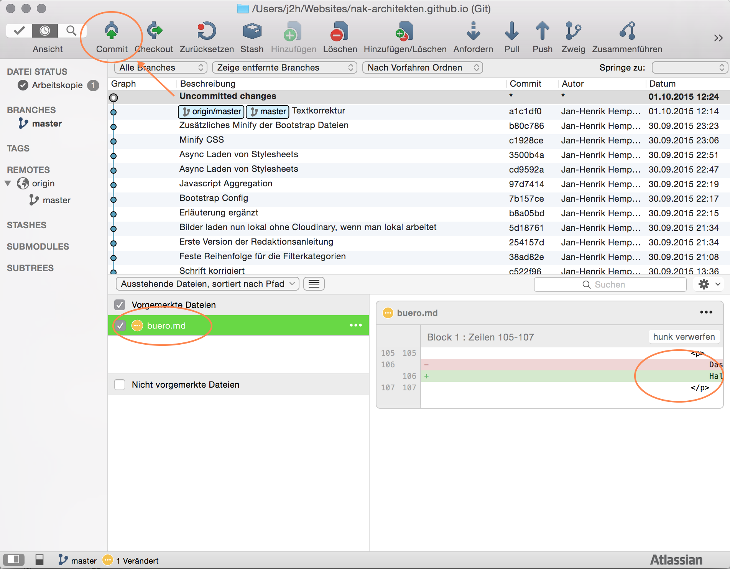

Technische Dokumentation

Hosting und Dateiverwaltung per GitHub Pages
GitHub Pages vereint eine Versionsverwaltung für Dateien, ein Hosting statischer Dateien und die Bereitstellung von Jekyll zur Generierung einer kompletten statischen Website. Für einfache Anwendungen gibt es einen kostenfreien Account.
Link: https://pages.github.com/
Repository: https://github.com/nak-architekten/nak-architekten.github.io
Account: jhh+nak@j2h.com
Passwort: x[kpo76CdQkGfJx
Collaborators: https://github.com/NAK-Filser
https://github.com/j2hcom

Generierung per Jekyll
Die Website ist mit HTML-Templates für Jekyll erstellt und erzegt auf Basis der Templates und der Inhalte im Markdown-Format eine komplette statische Website.
Jekyll: https://jekyllrb.com/
Markdown: http://kramdown.gettalong.org/syntax.html
YAML: http://jekyllrb.com/docs/frontmatter/

Bildskalierung per Cloundinary
Für die optimale Skalierung der Bilder für den jeweiligen Zweck bzw. die beste Größe sowie das Beschneiden zum richtigen Seitenverhältnis wird Cloudinary verwendet.
Dabei werden die Originalbilder im Git Repository verwaltet und die „echten“ URLs als Quellreferenz an Cloudinary übergeben. So ist keinerlei Dateiverwaltung bei Cloundinary nötig.
Link: http://cloudinary.com/
Account: jhh+nak@j2h.com
Passwort: FroirP2bcMQL8$x
Account ID: dpcao7gpf
URLs: *.j2h.com
*.nak-architekten.de
nak-architekten.github.io

Webtracking per Google Analytics
Tracking-ID: UA-416191-16

Webfonts per fonts.com
Account: von NAK
Integration:
<link type="text/css" rel="stylesheet" href="http://fast.fonts.net/cssapi/78b7c7e4-d03d-4af2-8e78-1a950f9eb329.css"/>

Lokale Kopie aufsetzen

Schritt 1 - Jekyll installieren
Siehe https://jekyllrb.com/
Per Terminal:
$ gem install jekyll

Schritt 2 - Website von GitHub holen
$ cd ~/Websites/
$ git clone git@github.com:nak-architekten/nak-architekten.github.io.git

Schritt 3 - Jekyll starten
In das Verzeichnis wechseln:
cd nak-architekten.github.io.git
$ jekyll serve --config _config.local.yml
Zur Erläuterung: Um auch lokal Bilder zu sehen und nicht die generelle Konfigurationsdatei zu verändern, sollte eine lokale Config verwendet werden:

Weitere Infos
https://jekyllrb.com/docs/usage/

Tipps zur Nutzung von Git
Git ist eine Versionsverwaltung, d.h. hier werden an einem zentralen Ort (das Repository) die Dateien der Website verwaltet und alle Änderungen können zu jeder Zeit nachvollzogen und auch rückgängig gemacht werden. Man kann so auch verschiedene Versionen (Branches) der Website erstellen, um bspw. Größere Änderungen vorzunehmen oder zu bestimmten Anlässen wieder auf eine frühere Version zurück zu springen.
Entsprechend ist die Verwendung etwas anders als bspw. bei einem FTP. Man kopiert nicht einfach Dateien auf den Server und löscht dort alte, sondern man checkt Änderungen ein (commit) und schickt diese dann zum Server (push).
Ein einfaches Tool mit grafischer Oberfläche ist bspw.
https://www.sourcetreeapp.com/

